МИНИСТЕРСТВО ОБРАЗОВАНИЯ САРАТОВСКОЙ ОБЛАСТИ
ГОСУДАРСТВЕННОЕ АВТОНОМНОЕ ПРОФЕССИОНАЛЬНОЕ
ОБРАЗОВАТЕЛЬНОЕ УЧЕРЕЖДЕНИЕ САРАТОВСКОЙ ОБЛАСТИ
«БАЛАШОВСКИЙ ТЕХНИКУМ МЕХАНИЗАЦИИ СЕЛЬСКОГО ХОЗЯЙСТВА»



МЕТОДИЧЕСКАЯ РАЗРАБОТКА
урока
по дисциплине «Математика»
на тему:
«Графики тригонометрических функций: цифровое исследование в Microsoft Excel»

Подготовила: Алешина В.И.

Балашов 2026 г.
СОДЕРЖАНИЕ
ВВЕДЕНИЕ 3
ОСНОВНАЯ ЧАСТЬ 5
ЗАКЛЮЧЕНИЕ 14
СПИСОК ИСПОЛЬЗОВАННОЙ ЛИТЕРАТУРЫ 16
Приложение А 17
Приложение Б 26
Приложение В 31
Приложение Г 32

ВВЕДЕНИЕ
Данная методическая разработка представляет собой сценарий урока математики для студентов 1 курса направления 25.02.08 Эксплуатация беспилотных авиационных систем по теме «Графики тригонометрических функций: цифровое исследование в Microsoft Excel». Урок входит в раздел «Тригонометрические функции» и ориентирован на изучение влияния коэффициентов на график функции $y=sin⁡(x)$ с использованием средств цифровой визуализации.
Форма проведения: комбинированный урок с использованием компьютерного практикума.
Ключевая идея разработки: формирование математических понятий через цифровое моделирование, когда абстрактные преобразования графиков становятся наглядными и доступными для самостоятельного исследования каждым учеником.
Актуальность представленной методической разработки обусловлена несколькими взаимосвязанными факторами, лежащими в плоскости содержания математического образования, цифровой трансформации техникума и психолого-педагогических особенностей современных студентов.
Тема «Преобразования графиков тригонометрических функций» традиционно является одной из наиболее сложных в курсе алгебры и начал математического анализа. Задания, связанные с анализом тригонометрических функций и их графиков, вызывают у студентов значительные затруднения в процессе изучения.
Основные причины:
- Абстрактность преобразований – студентам трудно мысленно представить, как изменение коэффициента перед аргументом или перед функцией трансформирует график;
- Стереотипность восприятия – студенты часто путают горизонтальные и вертикальные преобразования;
- Разрыв между аналитической и графической формами – многие студенты могут решить уравнение, но не способны соотнести формулу с ее визуальным представлением.
Эти трудности усугубляются традиционной методикой, где построение графиков выполняется вручную «по точкам», что занимает много времени, снижает наглядность и не позволяет оперативно исследовать влияние параметров.
В данном случаем Excel выступает не просто как инструмент для вычислений, но как «среда цифрового эксперимента», где студент может:
- мгновенно наблюдать результат изменения параметра;
- проверять свои гипотезы в режиме реального времени;
- осваивать алгоритмическое мышление через формульную логику;
- развивать навыки визуализации данных.
Таким образом, методическая задача занятия – преодолеть разрыв между аналитическим знанием о преобразованиях графиков и способностью применять это знание в практической, цифровой среде, формируя одновременно математическую и цифровую компетентность.

ОСНОВНАЯ ЧАСТЬ

Методическая разработка урока по дисциплине «Математика» разработана в соответствии с рабочей программой и календарно-тематическим планом учебной дисциплины по специальности 25.02.08 Эксплуатация беспилотных авиационных систем.

Предметная область: Математика (алгебра и начала математического анализа), Информатика.

Тема: Графики тригонометрических функций: цифровое исследование в Microsoft Excel.

Цель урока: создать условия для самостоятельного открытия учащимися закономерностей влияния параметров на график тригонометрической функции через цифровое исследование в Excel и освоение нового способа построения и анализа графиков с использованием электронных таблиц.

Задачи:

Образовательные: сформировать умение строить и анализировать

графики тригонометрических функций с использованием цифрового инструментария; показать влияние параметров на форму, период, амплитуду и сдвиг графика.

Развивающие: развить способности выдвигать гипотезы на основе

визуализации данных; развить навыки экспериментальной математической деятельности, вычислительного и графического эксперимента.

Воспитательные: воспитать культуру цифровой обработки

информации, аккуратность, критическое мышление; формировать интерес к исследовательской деятельности в математике.

Планируемые результаты:

Общие компетенции
ОК 02 Использовать современные средства поиска, анализа и интерпретации информации, и информационные технологии для выполнения задач профессиональной деятельности

ОК 04 Эффективно взаимодействовать и работать в коллективе и команде

ОК 05 Осуществлять устную и письменную коммуникацию на государственном языке Российской Федерации с учетом особенностей социального и культурного контекста

ОК 08 Использовать средства физической культуры для сохранения и укрепления здоровья в процессе профессиональной деятельности и поддержания необходимого уровня физической подготовленности

Уметь
У1. Строить график тригонометрической функции в Excel с помощью
точечной диаграммы;
У2. Изменять параметры в ячейках и наблюдать мгновенное изменение
графика;
У3. По готовому графику определять амплитуду, период, сдвиг;
У4. Записывать формулу функции по её графику;
У5. Сравнивать графики двух функций и объяснять различия через
параметры;
У6. Строить графики тригонометрических функций в Excel, анализировать их и применять для решения профессиональных задач (подбор параметров, прогнозирование, оформление отчёта).
Знать
З1. Как коэффициенты влияют на график тригонометрических функций;
З2. Алгоритм табуляции функции в Excel (шаг аргумента, формулы с относительными и абсолютными ссылками).
Профессиональные компетенции
ПК 1.1 Применять математические методы для решения профессиональных задач
ПК 2.2 Контролировать и анализировать параметры полета беспилотного воздушного судна
Тип урока: урок открытия новых знаний и способов действий с элементами исследовательской деятельности.
Вид урока: интегрированный урок-исследование

Технологическая карта урока

№ | Этап урока | Формы и методы обучения | Деятельность преподавателя | Деятельность студента | Планируемые результаты урока
1 | Мотивация (самоопределение) к учебной деятельности  1.1Приветствие преподавателя, мотивация учебной деятельности | Форма организации: фронтальная  Методы: беседа | Приветствует, проверяет готовность к занятию, явку обучающихся.  Создает эмоциональный настрой, добрые пожелания на успешную работу. | Проверяют свою готовность к занятию. Староста информирует об отсутствии студентов на уроке, отвечают на вопросы преподавателя. | ОК 04 ОК 05
 | 1.2 Инициирование студентов к формулированию темы и целей занятия | Форма организации: фронтальная  Метод: подводящий диалог | Подводит к теме и цели урока. Говорит о связи математики и цифровых инструментах, о роли визуализации и цифрового моделирования в инженерном мышлении. | Предлагают формулировку темы, осуществляют целеполагание. | ОК 04 ОК 05
 | 1.3 Мотивация учебной деятельности | Форма организации: фронтальная  Методы: беседа | Уточняет понимание студентами поставленных целей занятия. Настраивает на самостоятельную учебную деятельность, поясняет особенности работы на занятии. | Слушают, отвечают на вопросы. | ОК 04 ОК 05
 | 1.4 Междисциплинарные коммуникации | Форма организации: фронтальная  Методы: беседа | Раскрывает междисциплинарные связи. | Слушают, отвечают на вопросы. | ОК 04 ОК 05
2 | Актуализация знаний, подведение к проблеме  2.1 Воспроизведение знаний | Форма организации: фронтальная  Методы: беседа, проблемный метод  Прием: выдвижение гипотез | Предлагает ответить на вопросы:  Какие тригонометрические функции вы знаете?  График какой тригонометрической функции представлен на слайде?  Глядя на график, какие его основные свойства вы можете назвать?  Как, по-вашему, изменится график, если мы умножим синус на 2?  А что случится, если мы аргумент умножим на 3? | Слушают, отвечают на вопросы. | ОК 04 ОК 05 У5 З1
 | 2.2 Промежуточная рефлексия | Форма организации: фронтальная  Методы: беседа, подводящий диалог, проблемный метод  Прием: мозговой штурм | Предлагает ответить на вопросы:  Как нам быстро и наглядно проверить все эти гипотезы одновременно? Чтобы не строить несколько разных графиков в тетради, тратя на каждый по 5-7 минут, рискуя ошибиться в расчетах? Чтобы увидеть не статичную картинку, а сам процесс изменения? | Обдумывают ответы, отвечают на вопросы. | ОК 04 ОК 05
3 | Реализация образовательных задач, организация деятельности  3.1 Изучение нового материала | Форма организации: групповое взаимодействие  Методы: самостоятельная работа, объяснение, метод визуализации, объяснительно-иллюстративный, исследовательский учебной информации  Прием: маршрутный лист | Объясняет, как построить в одной системе координат графики функций $y=sin⁡(x)$ и $y=2sin⁡(x)$.  Предлагает выполнить самостоятельно Задание 1 в рабочей тетради. | Слушают объяснение учителя, повторяют этапы построения графиков. Самостоятельно выполняют задание в тетради, делают выводы, фиксируют наблюдение изменения графиков. | ОК 04 ОК 05 У1 У2 У3 У4 У5 З2
 | 3.2 Динамическая пауза | Форма организации: фронтальная  Методы: динамическая  пауза | Предлагает выполнить комплекс физических упражнений. | Выполняют комплекс физических упражнений. | ОК 08
 | 3.3 Промежуточная рефлексия | Форма организации: фронтальная  Методы: самооценка деятельности, комментирование, метод визуализации учебной информации, самопроверка по эталону. | Предлагает проверить задание. Опровергнуть или подтвердить гипотезы, выдвинутые в начале занятия, об изменении графиков. Демонстрирует на слайдах верные графики.  Задает вопросы: как влияют разные коэффициенты на изменение графика? Чем новый график отличается от исходного? | Сверяют свою работу с эталоном. Отвечают на вопросы учителя. | ОК 04 ОК 05 З1 У3 У5
 | 3.4 Применение новых знаний и способов действий (решение ситуационных задач) | Форма организации: групповое взаимодействие  Методы: мини-проектирование, самостоятельная работа, метод визуализации учебной информации, объяснительно-иллюстративный, исследовательский, кейс-метод  Прием: маршрутный лист | Предлагает применить полученные знания для решения задачи с профессиональным содержанием и выполнить Задание 2-3 в рабочей тетради. Демонстрирует на экране построение математической модели. | Повторяют за учителем шаги построения математической модели, самостоятельно выполняют Задание 2-3 в рабочей тетради. | ОК 02 ОК 04 У6 З2  ПК 1.1 ПК 2.2
4 | Оценивание образовательных результатов  4.1 Тестирование | Форма организации: фронтальная, работа в парах  Методы: самостоятельная работа  Приемы: тестирование, проверка по эталону | Организует оценивание изученного материала тестированием | Выполняют тестирование на компьютерах  https://view.genially.com/69d2312239432a37ac5bda1f | У3 У5 З1
4 | 4.2 Анализ ответов,  выставление оценок | Форма организации: фронтальная  Методы: беседа  комментирование,  коррекция учебной деятельности. | Проверка заданий. Предлагает ответить на вопрос: расскажите, как изменение радиуса, периода и начальных координат повлияло на математическую модель?  Анализирует ответы, отмечает положительные результаты, указывает на основные недочеты, ошибки, озвучивает оценки. | Слушают, осуществляют анализ собственной учебной деятельности. | ОК 02 ОК 04 ОК 05
5 | Рефлексия (осмысление, анализ деятельности)  5.1 Смысловая рефлексия | Форма организации: фронтальная  Методы: беседа | Подводит итоги занятия, формулирует выводы урока. | Формулируют конечный результат своей работы на занятии. | З1 З2 У1-У6  ОК 02 ОК 04 ОК 05
 | 5.2 Эмоциональная рефлексия | Форма организации: групповая  Методы: беседа | Предлагает студентам продолжить фразы и поделиться мнением об уроке. Дает задание оформить ответы с помощью средств презентации. Слушает ответы студентов. | Выполняют задания на компьютерах, озвучивают ответы. | ОК 05
6 | Зона ближайшего развития (задание на дом) | Форма организации: фронтальная  Методы: беседа  Приемы: комментирование | Озвучивает домашнее задание, которое состоит в закрепление изученного материала. Задание: В Excel постройте в одной системе координат графики:  $$y=\sin\left(x\right)$$  $$y=2sin⁡(x)$$  $$y=sin⁡(2x)$$  Сделайте скриншот. Под каждым графиком подпишите, какой параметр и как изменился. | Слушают пояснения к выполнению домашнего задания | ОК 01  У1 У2 У3 У4 У5 У6  З1 З2
7 | Резюме | Форма организации: фронтальная  Методы: беседа | Подводит общий итог по проведенному уроку, Оценивает выполнение целей и задач занятия, отмечает степень вовлеченности обучающихся в работу, благодарит за работу на занятии. | Слушают, осуществляют анализ собственной учебной деятельности. | ОК 02 ОК 04 ОК 05 ОК 08  У1-У6  З1 З2

ЗАКЛЮЧЕНИЕ
Представленная методическая разработка была направлена на решение ключевой методической задачи: преодоление разрыва между аналитическим знанием о преобразованиях графиков тригонометрических функций и способностью применять это знание в практической, цифровой среде, с одновременным формированием математической и цифровой компетентности студентов.
Традиционное изучение преобразований графиков часто страдает от избыточной абстрактности: студенты запоминают правила («если умножить функцию на число, график растягивается по вертикали»), но не формируют глубокого понимания причины и следствия. Использование Excel как среды цифрового моделирования позволило:
- перевести абстрактные правила в визуальный опыт – каждый студент
самостоятельно изменял параметры функции мгновенно наблюдал результат;
- создать эффект «открытия» –вместо пассивного запоминания студенты
формулировали закономерности на основе собственных экспериментальных данных;
- сформировать устойчивые визуальные образы – связь между
коэффициентом и характером изменения графика закрепилась на уровне зрительной памяти.
Методическая задача предполагала формирование двух типов компетенций не параллельно, а в органичном единстве. Реализованный подход доказал свою эффективность:
- математическая компетентность формировалась через содержательную работу с преобразованиями, анализ влияния параметров, формулировку выводов;
- цифровая компетентность формировалась через освоение инструментальных навыков: задание формул, работа с абсолютными и относительными ссылками, выбор шага аргумента, настройка диаграмм, интерпретация визуализированных данных.
Важно, что цифровой инструмент не выступал как самоцель, а служил средством решения математической задачи. Студенты осознали, что Excel –
это не просто «программа для таблиц», а мощный инструмент математического исследования, позволяющий проверять гипотезы, моделировать процессы и анализировать результаты.
Особую значимость приобрело включение профессионально-ориентированной задачи, связанной с моделированием траектории полета беспилотного летательного аппарата (БПЛА). Для студентов, обучающихся по специальностям, связанным с беспилотными авиационными системами, тригонометрические функции являются не абстрактным математическим объектом, а рабочим инструментом.
Включение данной задачи позволило:
- показать практическую значимость изучаемого материала – студенты увидели, что тригонометрические функции напрямую применяются в их будущей профессиональной деятельности;
- повысить мотивацию – профессиональный контекст сделал учебную задачу личностно значимой;
- сформировать прикладные компетенции – студенты освоили не только математические преобразования, но и навык использования Excel для инженерных расчетов и моделирования реальных процессов.
Представленная разработка может быть адаптирована к различным условиям обучения (от общеобразовательной школы до профессиональных образовательных организаций) и рекомендуется к использованию учителями математики, информатики, преподавателями профессиональных дисциплин, а также педагогами, реализующими междисциплинарные проекты и цифровую трансформацию образовательного процесса.

СПИСОК ИСПОЛЬЗОВАННОЙ ЛИТЕРАТУРЫ
- Математика: алгебра и начала математического анализа, геометрия. Алгебра и начала математического анализа 10-11 классы (базовый и углубленный уровни): учебник / Ш. А. Алимов, Ю. М. Колягин, М. В. Ткачёва [и др.]. — 11-е изд., стер. — Москва: Просвещение, 2023. — 463, [1] с.: ил. - ISBN 978-5-09-107210-5.
- Математика: алгебра и начала математического анализа, геометрия. Геометрия. 10-11 класс. Базовый и углубленный уровни: учебник / Л. С. Атанасян, В. Ф. Бутузов, С. Б. Кадомцев [и др.]. — 11-е изд., стер. — Москва: Просвещение, 2023. — 287, [1] с.: ил. — (МГУ — школе). - ISBN 978-5-09-103606-0.
- Мерзляк, А. Г. Математика. Алгебра и начала математического анализа. 10 класс. Углублённый уровень: учебник / А. Г. Мерзляк, Д. А. Номировский, В. М. Поляков; под. ред. В. Е. Подольского. - 7-е изд, стер. - Москва: Просвещение, 2023. - 480 с. - ISBN 978-5-09-103607-7.
- Мерзляк, А. Г. Геометрия. 10 класс (углублённый уровень): учебник / А. Г. Мерзляк, Д. А. Номировский, В. М. Поляков; под ред. В. Е. Подольского. — 7-е изд., стер. — Москва: Просвеще-ние, 2023. — 272 с.: ил. - ISBN 978-5-09-103609-1.
- Мерзляк, А. Г. Математика. Алгебра и начала математического анализа: 11-й класс (углублённый уровень): учебник / А. Г. Мерзляк, Д. А. Номировский, В. М. Поляков; под ред. В. Е. Подольского. — 6-е изд., стер. — Москва: Просвещение, 2023. — 412, [4] с.: ил. - ISBN 978-5-09-103608-4.

Приложение А

Ход урока
- Мотивация (самоопределение) к учебной деятельности
  - Приветствие преподавателя, мотивация учебной деятельности
Преподаватель: Добрый день, уважаемые студенты! Я рада вас видеть! Прежде чем начать, проверьте, пожалуйста, свою готовность к уроку: на партах у вас должны быть рабочая тетрадь, ручка и самое главное, включенный компьютер.
Студенты: готовятся к занятию
  - Инициирование студентов к формулированию темы и целей занятия
Преподаватель: Сегодня мы собрались здесь, чтобы увидеть, как классическая математика обретает новые грани благодаря современным цифровым инструментам, и как абстрактные формулы превращаются в наглядные, подвижные модели.
В ходе урока мы убедимся, что визуализация – это ключ к пониманию сложных тем, а цифровое моделирование – это та самая креативность в инженерии, которая позволяет находить нестандартные решения там, где традиционные методы вычислений громоздки.
На доске написана тема, но три слова пропущены. Ваша задача – угадать их, ответив на мои вопросы.
На доске:
Тема: «__________ тригонометрических __________: цифровое __________ в Microsoft Excel»
Что мы можем построить для любой функции?
Студенты: График
Преподаватель: Графики чего бывают?
Студенты: Функций
Преподаватель: Мы только построим графики или проведем?
Студенты: Исследование
Преподаватель: Тема нашего занятия звучит так: «Графики тригонометрических функций: цифровое исследование в Microsoft Excel».
Как думаете, какая цель нашего занятия?
Студенты: формулируют цель
Преподаватель: Наша цель сегодня – на примере тригонометрических функций освоить технологию цифрового исследования: от построения точек к анализу поведения графика при изменении параметров.
  - Мотивация учебной деятельности
Преподаватель: Кратко обозначу, почему выбранная нами форма работы актуальна сегодня:
• Современный специалист должен не просто знать теорию, но и уметь применять её в цифровой среде – это основа профессиональной гибкости;
• Работа с большими данными и визуализация процессов начинается с понимания простейших математических закономерностей, таких как периодичность и волна;
• Excel сегодня – это не просто «таблицы», а мощный инструмент для инженерного и научного анализа, позволяющий мгновенно получать результат там, где ручные вычисления занимали бы часы.
Мы будем работать в группах, каждая из которых проведет свой цифровой эксперимент, а затем мы обменяемся открытиями. К концу урока у каждого на компьютере будет собственная интерактивная лаборатория по тригонометрии, созданная вашими руками в Excel. Это и будет наш главный результат.
  - Междисциплинарные коммуникации
Преподаватель: Данная тема урока позволяет вам закрепить знания о тригонометрических функциях, которые пригодятся для изучения темы «Тригонометрические уравнения» на уроках математики. Также вы сможете отработать навык работы в Excel для изучения предмета «Информатика». На уроках физики вы сможете описать колебания с помощью синусоиды.
- Актуализация знаний, подведение к проблеме
  - Воспроизведение знаний
Преподаватель: Начнем с того, что нам уже хорошо известно. Какие тригонометрические функции вы знаете?
Студенты: Функция синуса, косинуса, тангенса и котангенса.
Преподаватель: Я предлагаю вам посмотреть на экран. График какой тригонометрической функции представлен на слайде? (Приложение Г, рисунок 1)
Студенты: Синусоида.
Преподаватель: Глядя на график, какие его основные свойства вы можете назвать?
Студенты: Область определения – все действительные числа; множество значений – отрезок [-1;1], нечетная функция, период –$2π$.
Преподаватель: Теперь представим себе задачу-исследование. Нам нужно понять, как ведет себя не просто синус, а целое семейство функций.
Например, обратите внимание на слайд. На нем представлены следующие функции. (Приложение Г, рисунок 2)
Преподаватель: Как, по-вашему, изменится график, если мы умножим синус на 2?
Студенты: Вытянется вверх, амплитуда станет 2.
Преподаватель: А что случится, если мы аргумент умножим на 3?
Студенты: Он сожмется, период станет меньше.
  - Промежуточная рефлексия
Преподаватель: Хорошо! У нас есть гипотезы. А теперь – главный вопрос. Как нам быстро и наглядно проверить все эти гипотезы одновременно? Чтобы не строить несколько разных графиков в тетради, тратя на каждый по 5-7 минут, рискуя ошибиться в расчетах? Чтобы увидеть не статичную картинку, а сам процесс изменения? Для этого существует несколько цифровых инструментов. Один из которых – Excel.
С помощью этой программы мы можем легко менять параметры функции и смотреть, как изменяется график. Можем построить график сложной функции и проанализировать его свойства. Сегодня программа Excel поможет открыть новые математические грани.
- Реализация образовательных задач, организация деятельности
  - Изучение нового материала
Преподаватель: C чего начинается построение любого графика функции?
Студенты: Составить таблицу значений.
Преподаватель: Давайте это сделаем. На столах у вас есть рабочие тетради, подпишите их и откройте (Приложение Б). Ход построения графиков функций описан в инструкции перед первым заданием. Я продемонстрирую построение на экране.
Создайте на рабочем столе документ Excel и назовите его «Графики функций».
Преподаватель: Объясняет, как построить графики $y=sin⁡(x)$ и $y=2sin⁡(x)$ в Microsoft Excel.(Приложение Б)
Студенты: Выполняют задание вместе с преподавателем.
Преподаватель: Если вы выполнили все шаги верно, то на ваших экранах должен получится следующий график (Приложение Г, рисунок 3).
В чем отличие стандартного графика синуса от графика 2 умножить на синус х? На что влияет число, стоящее перед графиком функции?
Студенты: Число, стоящее перед графиком, влияет на его амплитуду. График функции $y=2sin⁡(x)$ растянулся вдоль оси $Oy$в два раза [3].
Преподаватель: Отлично! Теперь самостоятельно на своих компьютерах постройте в одной системе координат график синуса и следующих функций. Проследите, как будет изменятся график. Запишите свои наблюдения в задание 1 рабочей тетради.
Если есть какие-то вопросы или проблемы с построением графика, вы можете их задавать мне. Как выполните задание, поднимете руку. Так я буду понимать, что вы готовы.
Студенты: Выполняют задание самостоятельно.
  - Динамическая пауза
Преподаватель: предлагает выполнение комплексных физических упражнений выполнение упражнений на мышцы глаз. (Приложение Д, рисунок 1)
Студенты: Выполняют упражнения
  - Промежуточная рефлексия
Преподаватель: Теперь предлагаю проверить задание и попробовать опровергнуть или подтвердить гипотезы, выдвинутые в начале. Посмотрите на слайд. Если вы все сделали верно, то на ваших компьютерах должен быть такой же график.
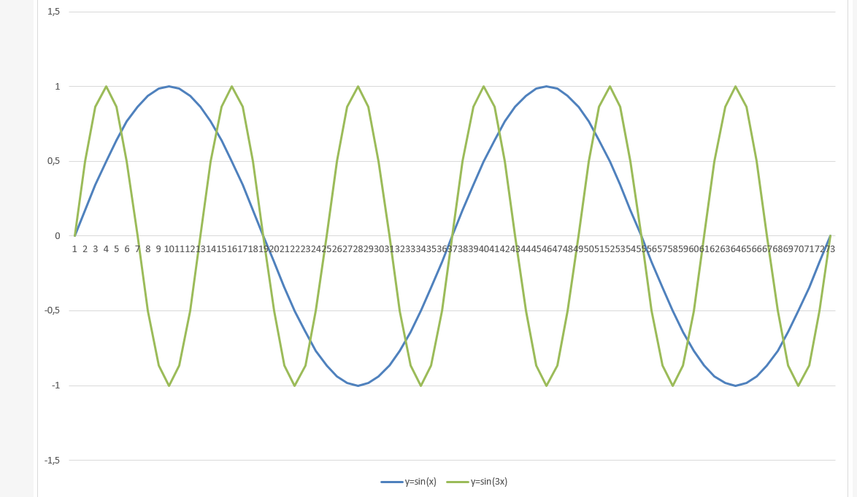
Рисунок 1 – Графики функций $y=sin⁡(x)$и $y=sin⁡(3x)$
Преподаватель: Чем отличается график $y=sin⁡(x)$ от $y=\sin\left(3x\right)?$
Студенты: График $y=\sin\left(3x\right)$ сжался вдоль оси $Ox$в три раза [4].
Преподаватель: Все верно! Переходим к следующему графику. Чем он отличается от стандартного графика $y=sin⁡(x)$?
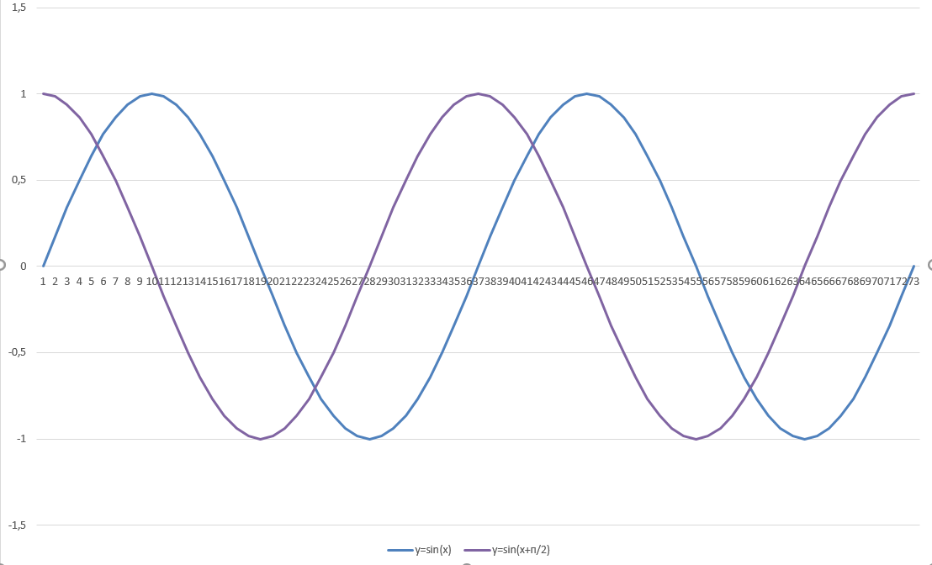
Рисунок 2 – Графики функции $y=sin⁡(x)$ и $y=sin⁡(x+\frac{π}{2})$
Студенты: График $y=\sin\left(x+\frac{π}{2}\right)$ сместился вдоль оси $Ox$ вправо на $\frac{π}{2}.$
Преподаватель: Отлично! Идем дальше. Что происходит со следующем графиком?
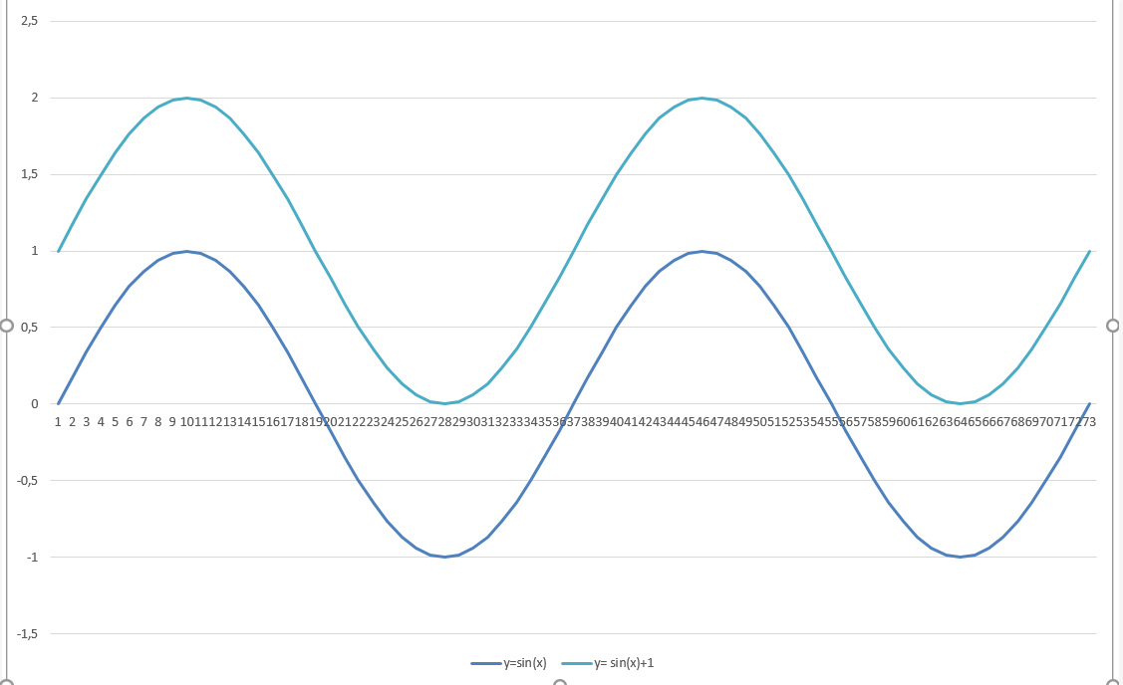
Рисунок 3 – Графики функции $y=sin⁡(x)$ и $y=\sin\left(x\right)+1$
Студенты: График $y=\sin\left(x\right)+1$ сместился вдоль оси $Oy$на единицу вверх [5].
  - Применение новых знаний и способов действий (решение ситуационных задач)
Преподаватель: Итак, вы выполнили все задания верно! Сделали правильные выводы об изменении функций. Теперь я предлагаю вам применить полученные знания для решения профессиональной задачи. В задании 2 рабочей тетради вы можете увидеть условие задачи, исходные данные и математическую модель, которую мы и будем реализовывать с помощью Excel.
Инструкция по выполнению задания находится в Часть 2. Профессиональное исследование в ваших рабочих тетрадях.(Приложение Б)
Студенты: Выполняют задание 2 вместе с преподавателем.
Преподаватель: Мы получили с вами интерактивную модель движения БПЛА! Теперь предлагаю с ней поработать. Выполним задание 3 в рабочей тетради (Приложение Б). Измените значение некоторых параметров. Проследите, как изменилась модель? Запишите свои наблюдения в таблицы задания 3.
Студенты: Самостоятельно выполняют задание и записывают выводы.
- Оценивание образовательных результатов
  - Тестирование
Преподаватель: Прежде чем проверить, как вы выполнили задание 3, пройдите тестирование по ссылке: https://view.genially.com/69d2312239432a37ac5bda1f
После прохождения теста на экране вы увидите количество правильных и неправильных ответов.
Студенты: проходят тест, проверяют ответы
  - Анализ отчетов
Преподаватель: Расскажите, как изменение радиуса, периода и начальных координат повлияло на математическую модель?
Студенты: Делают выводы об изменении модели.
- Рефлексия (осмысление, анализ деятельности)
  - Смысловая рефлексия
Преподаватель: Уважаемые студенты! Наш урок подходит к концу, и я предлагаю кратко подвести итоги.
Мы начали с того, что классическая математика и цифровые инструменты идут рука об руку. Давайте посмотрим, что нам удалось достичь:
• мы освоили технологию построения графиков тригонометрических функций в Excel, превратив абстрактные формулы в наглядные динамические модели;
• мы исследовали, как изменение параметров влияет на поведение графика, и увидели это своими глазами;
• мы убедились, что даже привычная программа может стать мощным инструментом анализа, если подойти к задаче не механически, а исследовательски;
- применили навыки работы в Excelдля решения профессиональных задач.
  - Эмоциональная рефлексия
Перед тем как выключить компьютеры я попрошу каждого из вас продолжить фразу. (Приложение В)
Оформите свой ответ в виде презентации. Откройте программу для создания презентаций и на первом слайде запиши законченную фразу.
Студенты: оформляют слайд презентации
- Зона ближайшего развития (задание на дом)
Преподаватель: Запишите себе задание на дом.
В Excel постройте в одной системе координат графики:
$$y=\sin\left(x\right)$$
$$y=2sin⁡(x)$$
$$y=sin⁡(2x)$$
Сделайте скриншот. Под каждым графиком подпишите, какой параметр и как изменился.
Студенты: записывают задание на дом
- Резюме
Преподаватель: Благодарю вас за активную работу, за вопросы и за то, что вы были не просто слушателями, а соисследователями. Надеюсь, полученные навыки построения и анализа графиков пригодятся вам в дальнейшем – при изучении физики, электротехники, экономических дисциплин и в вашей будущей профессиональной деятельности.
Сегодня мы убедились: без математики не построить траекторию, без Excelне обработать данные, а без любопытства не запустить беспилотник. Будущее – за теми, кто умеет сочетать знания!

Приложение Б
МИНИСТЕРСТВО ОБРАЗОВАНИЯ САРАТОВСКОЙ ОБЛАСТИ
ГОСУДАРСТВЕННОЕ АВТОНОМНОЕ ПРОФЕССИОНАЛЬНОЕ
ОБРАЗОВАТЕЛЬНОЕ УЧЕРЕЖДЕНИЕ САРАТОВСКОЙ ОБЛАСТИ
«БАЛАШОВСКИЙ ТЕХНИКУМ МЕХАНИЗАЦИИ СЕЛЬСКОГО ХОЗЯЙСТВА»

Рабочая тетрадь для урока по теме «Графики тригонометрических функций: цифровое исследование в Microsoft Excel»

Студента группы БАС-11
ФИО
Руководитель: Алешина В.И.

Балашов 2026
Часть 1. Лабораторный журнал исследований
Инструкция для построения графика $y=sin⁡(x)$и $y=2sin⁡(x)$в MicrosoftExcel.
- В ячейке А1 ставим значение «х».
- Зададим в столбце А значения в интервале [-360;360]. Шаг 10.
- В ячейке В1 пишем заголовок х(радианы).
- В ячейке В2 ввести формулу =РАДИАНЫ(А2) и растянуть её.
- В ячейке С1 написать заголовок y=sin(x).
- В ячейке С2 ввести формулу =SIN(B2) и растянуть её вниз.
- Повторите пункт 5-6 в столбце D для графика y=2sin(x).
- Постройте в одной системе координат два графика и проанализируйте результат.
Для этого выделите нужные два столбца, затем перейдите в меню «Вставка» далее выберите «График».
- Переместите получившийся график на отдельный лист. Для этого нажмите левой кнопкой мыши на график. Далее перейдите в меню «Конструктор», «Переместить диаграмму», выбрать «на отдельном листе».

Задание 1.Заполните таблицу

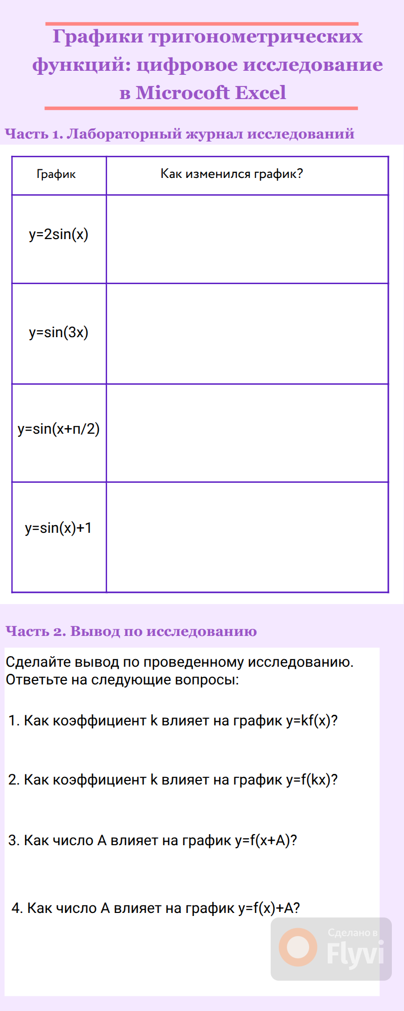

Примечание:
Для построение графика $y=sin⁡(x+\frac{π}{2})$ воспользуйтесь формулой =SIN(B2+ПИ()/2)
Часть 2. Профессиональное исследование
Задание 2. Решите задачу
БПЛА должен совершить автоматический облёт вышки связи для визуального контроля оборудования. Полет выполняется по круговой траектории в горизонтальной плоскости на заданной высоте.
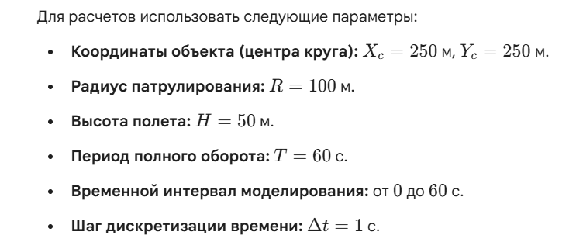
Рисунок 1 – Исходные данные
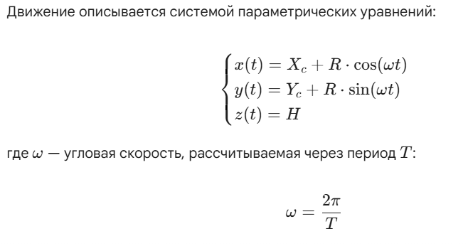
Рисунок 2 – Математическая модель

Инструкция для решения задачи в MicrosoftExcel.
- В ячейках А1-H1 записать название параметров для расчетов.
Ячейка А1 (x), ячейка В1 (y), ячейка С1 (z), ячейка D1 (R), ячейка E1 (T), ячейка F1 (t), ячейка G1 (ω), ячейка H1 (ωt).
- Ввести исходные данные.
Ячейка А2 (250), ячейка В2 (250), ячейка С2 (50), ячейка D2 (100), ячейка E2 (60), ячейка F2 (В столбце Fуказать значение $t∈$[0;60] с шагом 1),ячейка G2 (вычислить угловую скорость по формуле =2*ПИ()/E2), ячейка Н2 (ввести формулу =G$2*F2 и растянуть ее до значения $t=60$)
- Построить математическую модель.
В ячейках К1-М1 написать $x\left(t\right)?, y\left(t\right), z\left(t\right).$
В ячейку К2 ввести формулу =A$2+D$2*COS(Н2) и растянуть её вниз до значения $t=60$.
В ячейку L1 ввести формулу =B$2+D$2*SIN(Н2) и растянуть её вниз до значения $t=60$.
В ячейку M1 ввести значение 50 и растянуть вниз до значения $t=60.$
- Визуализируем математическую модель.
Выделить столбцы К и L, начиная с ячеек К2 и L2. Выбрать в меню «Вставка», далее выберите «Точечная диаграмма с гладкими прямыми».
Чтобы увидеть круговую траекторию движения, необходимо поработать с графиком.
Нажмите на ось «х» на графике и выберите «Формат оси», установите минимум 100, максимум 400. Повторите это же действие для оси «y».
- Отмечаем вышку на графике.
Нажимаем на любое место на графике и выбираем «Выбрать данные». В столбце «Элементы легенды (ряды)» нажать кнопку «Добавить».
Указать имя ряда «Вышка».
Внести значения «х», указать ячейку А2.
Внести значения «у», удалить исходные значения, затем указать ячейку В2.
Чтобы увидеть вышку на графике, необходимо найти точку на графике с координатами (250;250) и нажать на неё. Далее выбрать «Формат ряда данных»-«Заливка»-«Маркер»-«Параметры маркера»-«Встроенный». Выбираем любой цвет, форму и размер.
Задание 3. Работа с математической моделью
Выделите с помощью «Заливка» для наглядности значения $t=0, 15, 30, 45, 60$
Измените значение $T=30, 120, 240.$ Что произошло?
Ниже запишите изменение математической модели в каждом случае.
$$T$$ | Изменение математической модели
30
120
240
Перед следующим исследованием верните значение $T=60.$
Измените значение $R=10, 25, 100.$ Что произошло?
Ниже запишите изменение математической модели в каждом случае.
$$R$$ | Изменение математической модели
10
25
50
Перед следующим исследованием верните значение $R=100.$

Измените значение $x=200, y=250$; $x=350, y=350; x=2000, y=250.$
Что произошло?
Ниже запишите изменение математической модели в каждом случае.
$$x,y$$ | Изменение математической модели
(200;250)
(350;350)
(2000;250)

Приложение В
- Больше всего в работе с Excel сегодня меня удивило то, что...
- Самым трудным моментом на уроке для меня оказалось...
- Теперь я точно знаю, как в два клика изменить...
- Мне стало понятнее, как работают синусы и косинусы, после того как я...
- Этот урок помог мне стать чуть увереннее в...
- Раньше я думал(а), что строить графики функций – это долго, а оказалось, что...
- Теперь я понимаю, почему инженеры БПЛА не считают всё на калькуляторе, а используют..
- Самым интересным открытием для меня стало изменение графика при...
- Сегодняшний урок добавил в мою «копилку навыков» умение...
- «Самое полезное, что я заберу с собой с этого урока – это...

Приложение Г

Слайд 1



Слайд 2

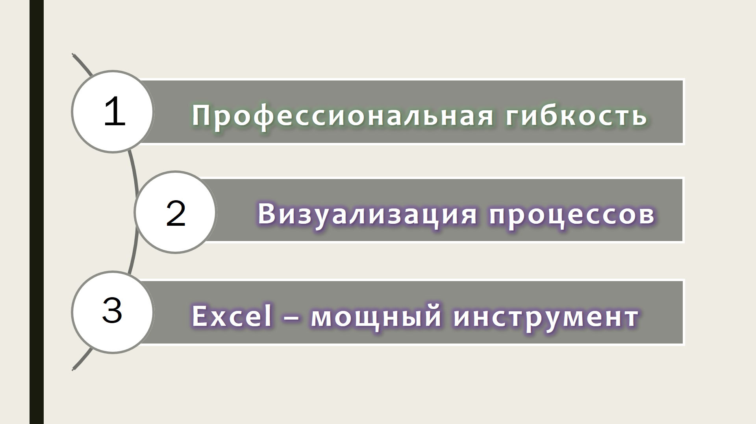

Слайд 3

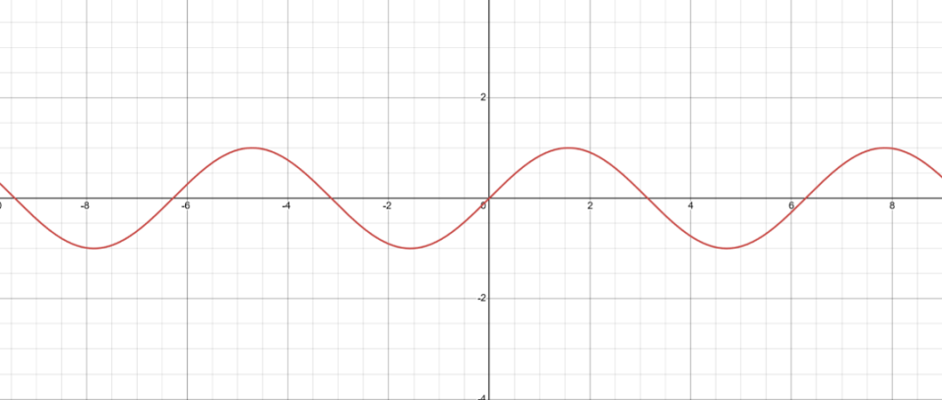

Рисунок 1 – График функции $y=sin⁡(x)$

Слайд 4

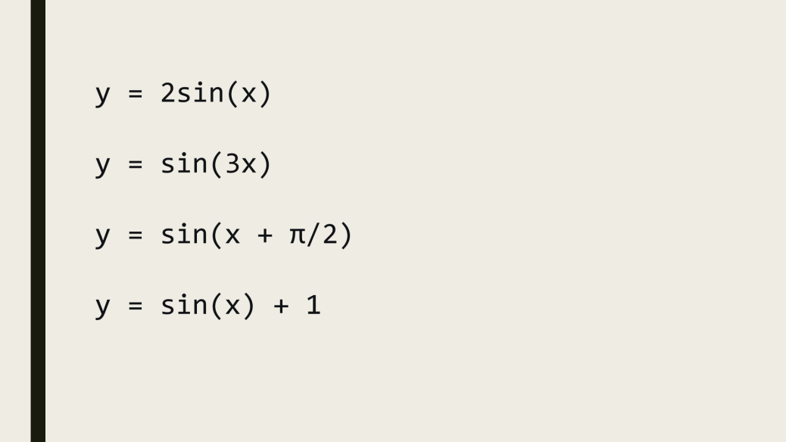

Рисунок 2 – Семейство функций

Слайд 5

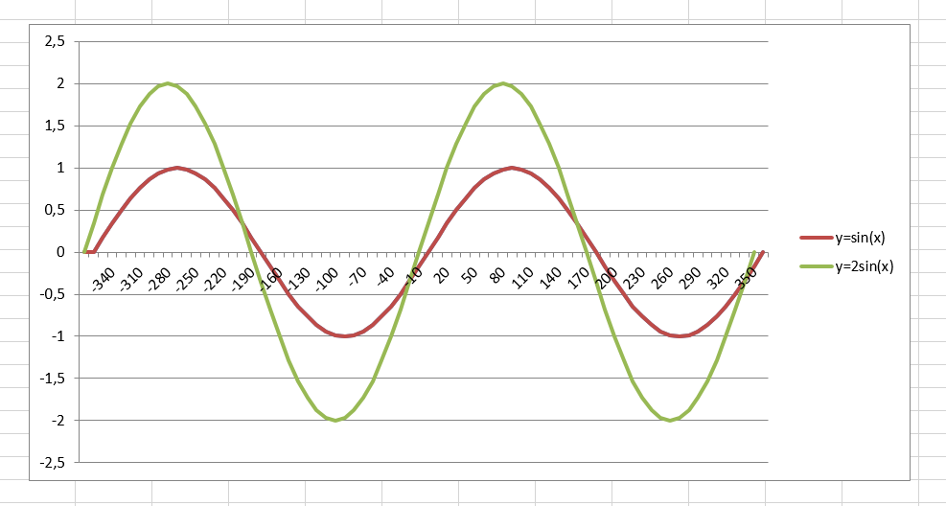

Рисунок 3 – Графики функций $y=\sin\left(x\right)$и $y=2sin⁡(x)$

Слайд 6

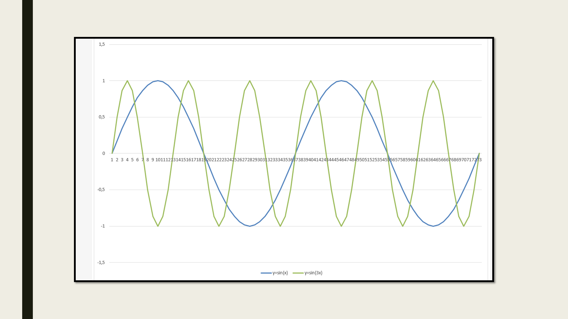

Слайд 7

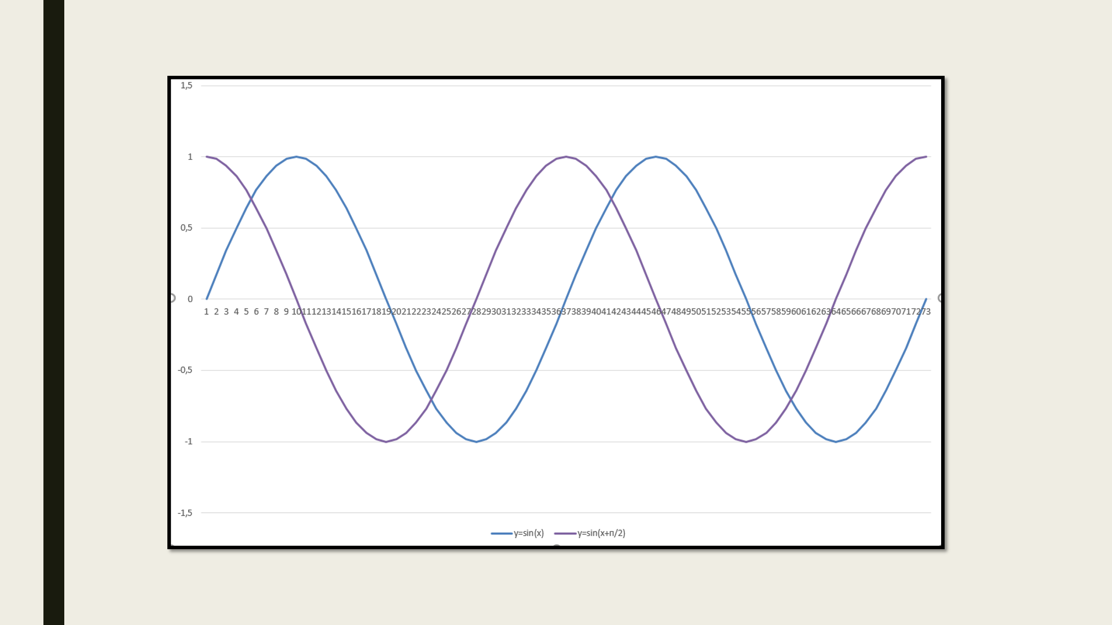

Слайд 8

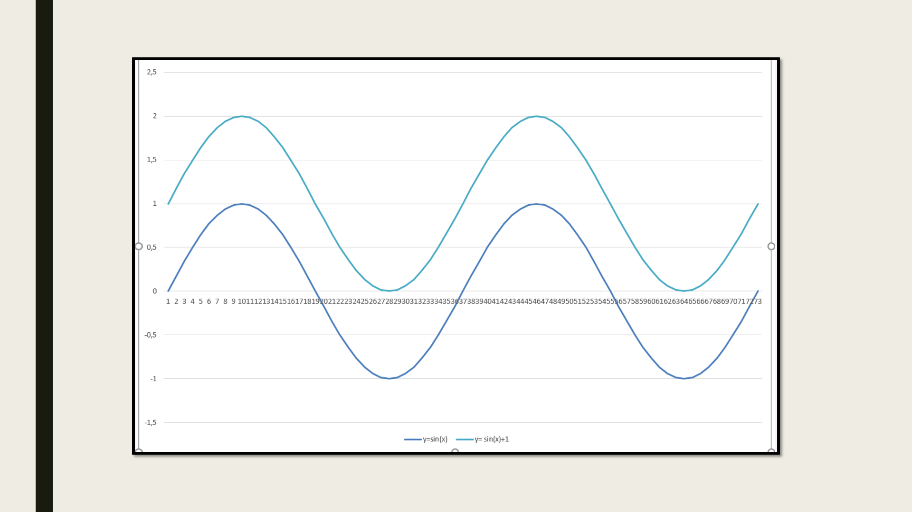

Слайд 9

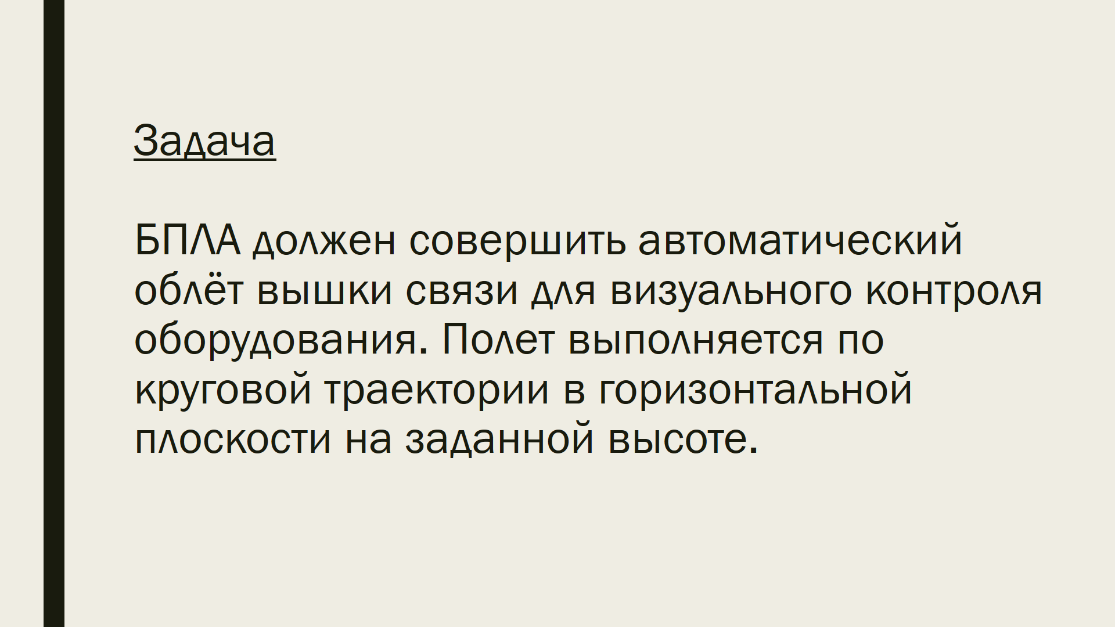

Слайд 10

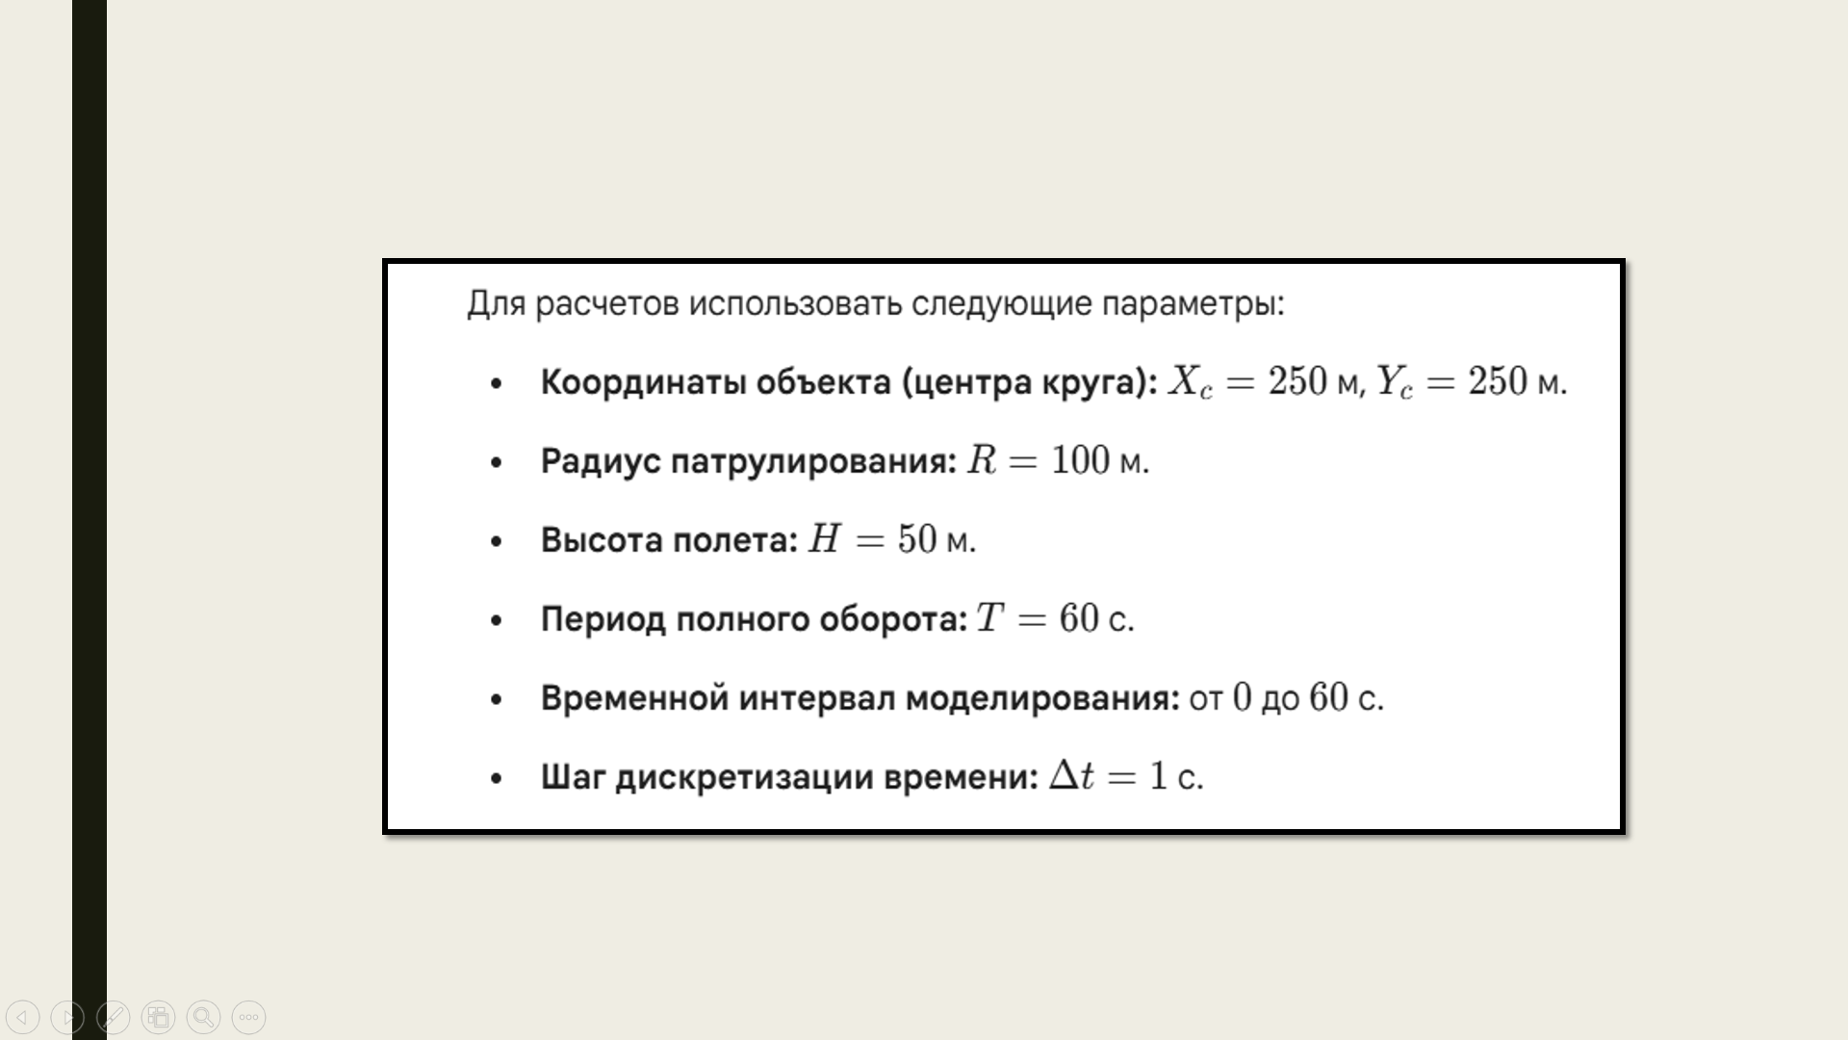

Слайд 11

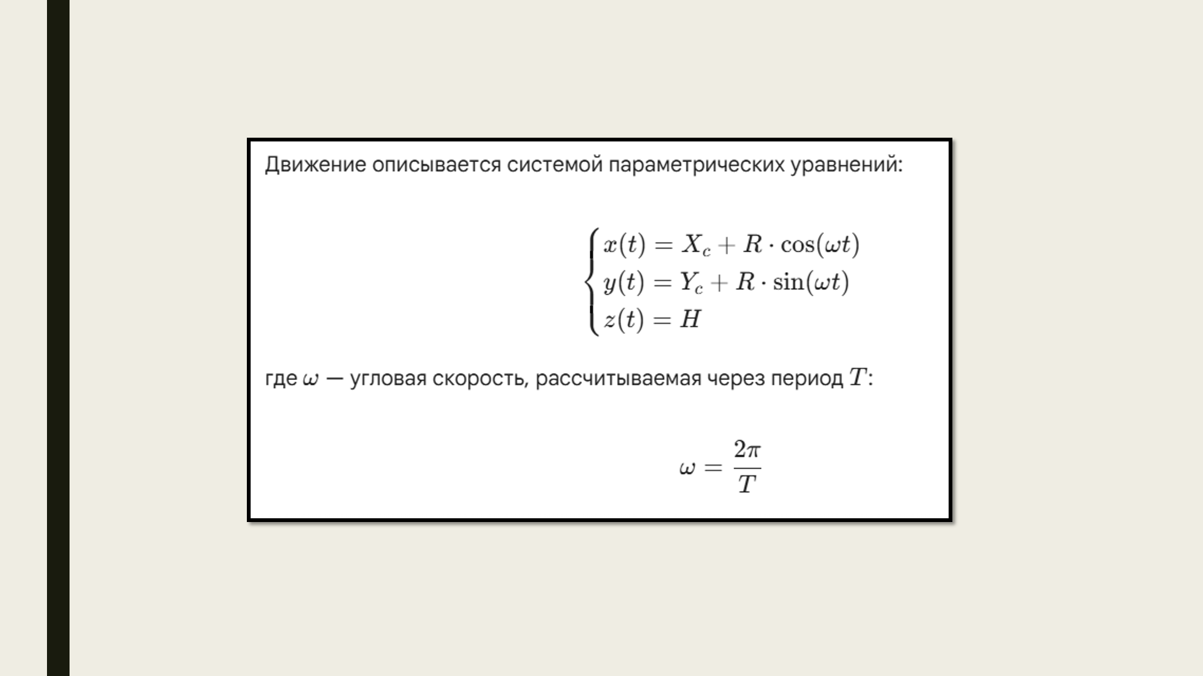

Слайд 12

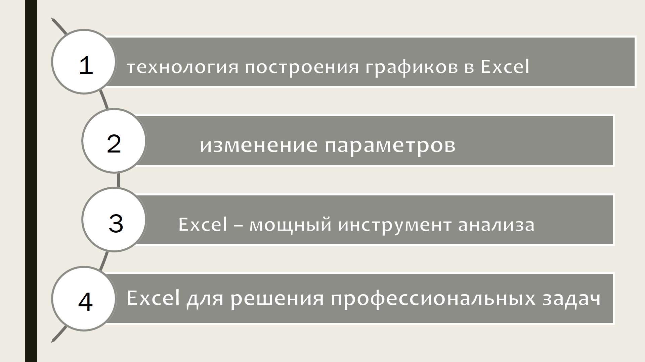

Слайд 13

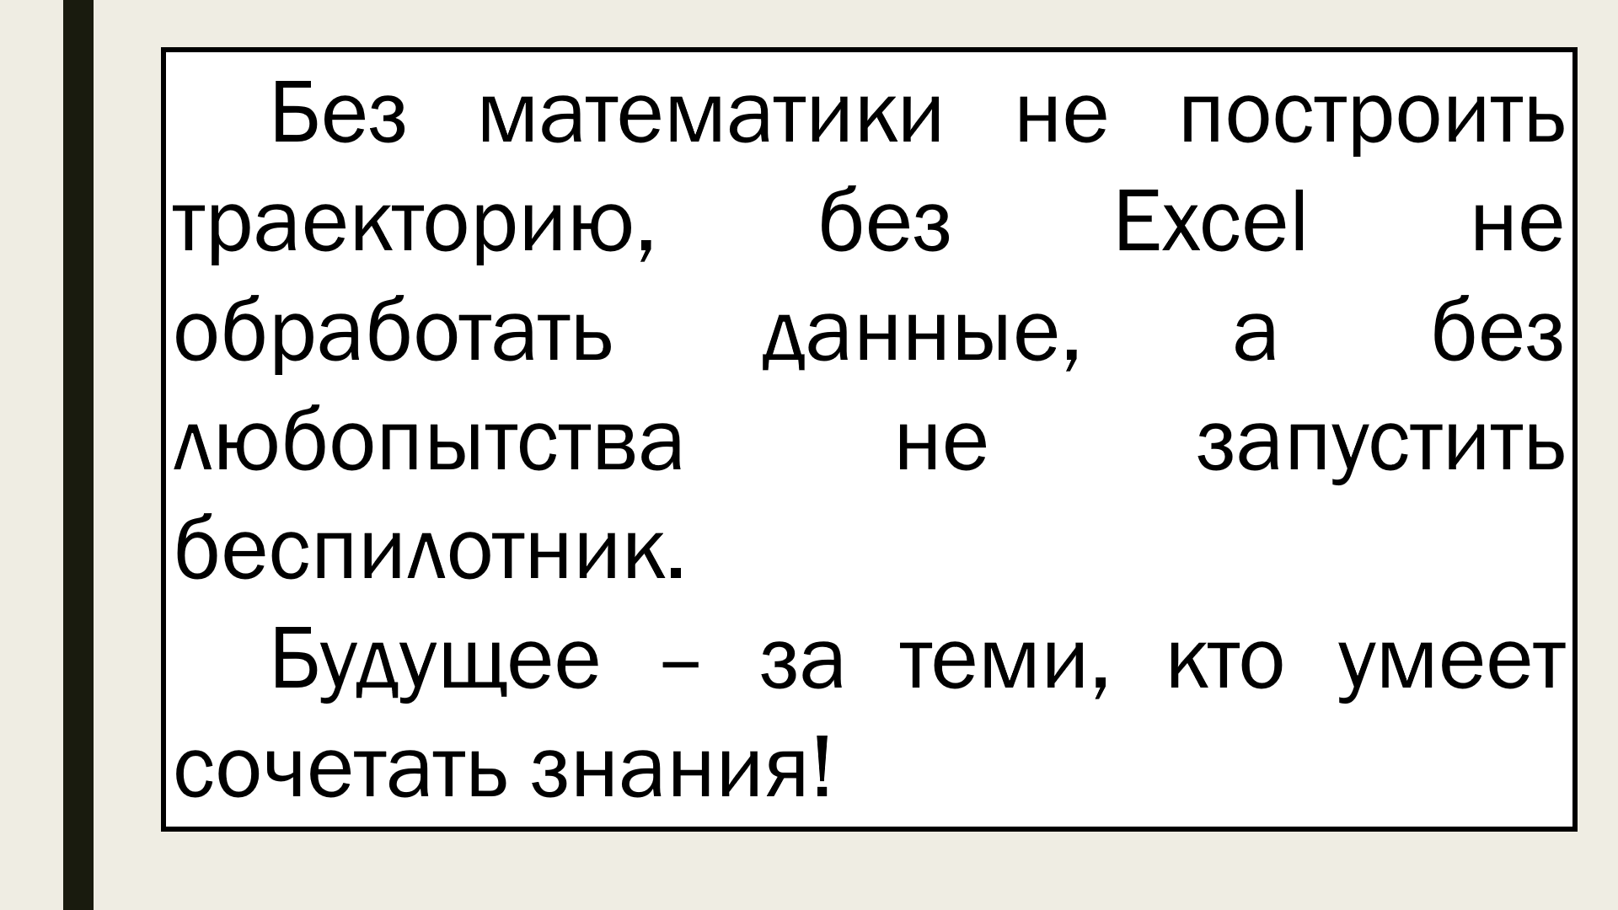

Приложение Д

